Отбелязваме 70 години от приемането на Женевските конвенции

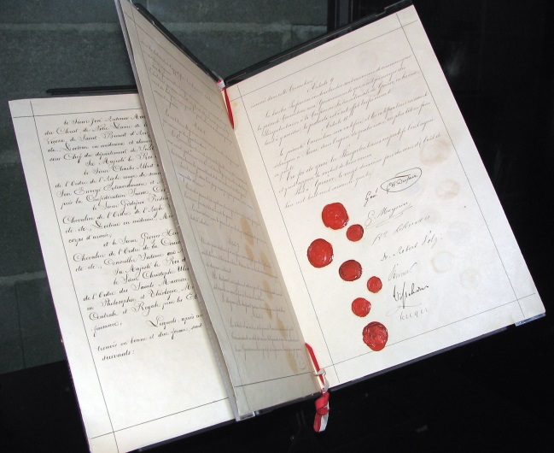
На днешния ден се навършват 70 години от приемането на Женевските конвенции, които регламентират правната закрила на лицата по време на конфликт (ранените и болните на бойното поле, военнопленниците, цивилните лица и обекти по време на въоръжен конфликт) и образуват основата на международното хуманитарно право (МХП).

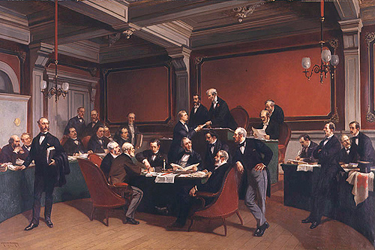
Приети на 12 август 1949 г., непосредствено след края на Втората световна война, действащите четири Женевски конвенции са сред малкото международни договори, които са всеобщо ратифицирани и отразяват универсалните ценности на етичното поведение във време на въоръжен конфликт.

МХП регламентира основното задължение на воюващите по време на въоръжен конфликт – че всички човешки същества трябва да бъдат третирани хуманно, включително и воюващите на другата страна, като не се прави преценка относно мотива и законността на водените военни действия. В Женевските конвенции се посочва изрично, че всяко лице, което не участва или вече не участва активно във военните действия, има право на закрила и трябва да бъде третирано хуманно.
Съвременните конфликти се променят значително от времето на създаване на Женевските конвенции. Наблюдава се тревожна тенденция на увеличаване на броя, продължителността и сложността на конфликтите, които са с изключително тежки последици за цивилното население. Бойните действия се водят в населени райони, застрашавайки в много голяма степен живота на цивилното население и унищожавайки критична инфраструктура. Често е затруднено осигуряването на достъп до нуждаещите се, застрашена е безопасността на хуманитарния персонал.
Всичко това прави особено осезаема необходимостта от спазване на нормите на международното хуманитарно право, от прилагане на механизмите за търсене на отговорност за неговите нарушения, за засилване на мерките не само на международно, но и на национално ниво.
Седемдесет години по-късно Женевските конвенции са много повече от наследство, с което се гордеем и честваме. Постигнато е много в разпространението на знанието за закона, в осигуряване на неговото прилагане и включване във военната доктрина, образованието, обучението, механизмите за санкции и предотвратяване на неговото нарушаване. 70-та годишнина от приемането на Женевските конвенции е повод да бъде направена равносметка на глобално ниво и да бъде препотвърдено задължението на страните, в т. ч. и на България, за спазването на МХП.
България ратифицира Женевските конвенции през 1955 г. и последователно спазва ангажиментите си по тях. През февруари 2019 г. с Постановление на МС в България бе създаден и Национален комитет по международно хуманитарно право, който да подпомага държавните институции при прилагането на нормите на МХП и в изпълнението на Женевските конвенции. Основен партньор на държавата в тази област е Българският червен кръст.

Знаете ли, че…
- На 22 август 1864 г. по инициатива на Анри Дюнан и швейцарското правителство се провежда дипломатическа конференция с участието на 16 държави, които приемат първообраза на Женевската конвенция, състояща се от 10 члена. Тази конвенция е първият международноправен акт, който определя правната закрила на лицата по време на конфликт и с нея се поставя основата на международното хуманитарно право. България се присъединява към нея на 1 март 1884 г. През 1885 г. конвенцията е приложена за първи път на Балканите по време на Сръбско-българската война.

- През 1949 г. държавите се споразумяват да преразгледат съществуващите тогава три Женевски конвенции (обхващащи ранени и болни членове на въоръжените сили на бойното поле, ранени и болни корабокрушенци и военнопленници) и да добавят четвърта конвенция – за защита на цивилното население. Държавите също се съгласяват да включат член 3, идентичен във всяка от четирите Женевски конвенции, който определя основните правила за защита на хората при немеждународни въоръжени конфликти

